Électronique, schéma et matériel pour le vibreur de haut-parleur.

Les composantes peuvent s'acheter chez
https://www.distrelec.ch/ishopWebFront/home.do?shop=CH On les trouve aussi sur eBay.

Matériel nécessaire :
Un timer 555 :
https://www.distrelec.ch/ishopWebFront/catalog/product.do/para/id/is/01/and/artnr/is/662642/and/series/is//and/node/is/DC-52885.html

Un transistor de puissance, un MOSFET est très bien : (le BUK 9535)
https://www.distrelec.ch/mosfet-to-220-n-55-v-34-a/nxp/buk9535-55a/612910/fr

Une résistance de 1 kilo-ohm.
Une résistance variable 50 kilo-ohms.
Une résistance de 10 à 100 kilo-ohms. ( Probablement inutile, un fil devrait suffire )
Un condensateur 2,2 micro Farad
Un support pour placer le tout. J'ai utilisé un mini plaque d'expérimentation.
Des fils électriques, mono-brins, de 0,4 à 0,7 mm de diamètre.
Un haut-parleur. J'en ai récupéré dans divers appareils et à la déchetterie.

Voici le schéma du circuit électronique :
50 kΩ
1 kΩ
g
d
s
HP
+ dis thr clr

− trig out reset
1 2 3 4
8 7 6 5
ICM7555
0 V
U0
U0
U0
non connecté
0 V
2,2 μF
−
+
33 kΩ
0 V
U0
Transistor
BUK 9535
g
d
s

HP

0 V

Le timer "555" est standard et effectue une suite de charges - décharges du condensateur, la fréquence étant de l'ordre de grandeur de 1 / (R ⋅ C) = 1 / ( 50 k Ω ⋅ 2,2 μF ) = 10 Hz. Elle augmente lorsque la résistance variable diminue. L'optimum doit se situer entre 15 et 50 Hz.
La sortie rend passant - bloquant le transistor, ce qui fait alterner un courant à travers le haut-parleur.
Le signal généré par le "timer" est un signal rectangulaire. Sur la sortie "thr" (threshold) on peut voir la tension typique de charge - décharge du condensateur.
Beaucoup d'autres transistors conviennent, tel que IRF370, IRF740, IRFZ44, IRLZ24 ou même un transistor bipolaire tel que le 2N3055. Ce qui me plaît avec le BUK9535, c'est qu'il a une très faible résistance lorsqu'il est passant, donc une très faible chute de tension entre le drain et la source.
De même, on peut changer la valeur du condensateur, tant qu'elle est adaptée à la valeur de la résistance pour produire la fréquence désirée, de l'ordre de 1 / (RC).
L'alimentation est assez libre, une pile de 9 volts convient, elle ne débitera pas un courant aussi intense qu'une pile au lithium de 7,4 V ou plus, ni même que 5 ou 6 accumulateurs NiMH mis en série.

Sur la page suivante se trouve des photos du circuit que j'ai utilisé. La couleur des fils sont celles du schéma. Je respecte la convention standard d'utiliser le noir pour la masse ou le négatif et le rouge pour l'alimentation positive.

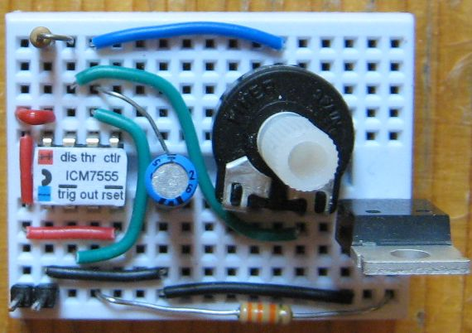

Broches de connexions pour l'alimentation.
La première colonne de trous se trouve donc connectée au + de l'alimentation.
La deuxième colonne de trous, sou le circuit intégré se trouve au − de l'alimentation.
Les fils noirs sont au −
Les fils rouges sont au +

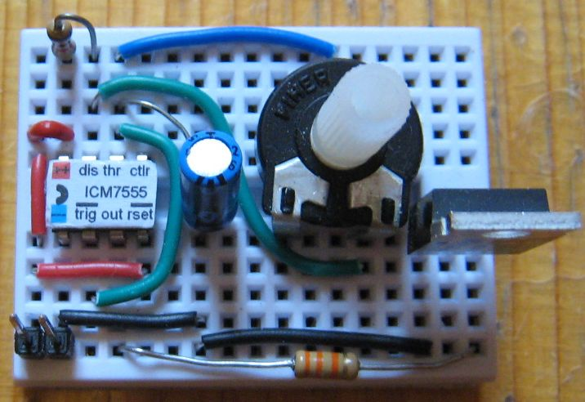

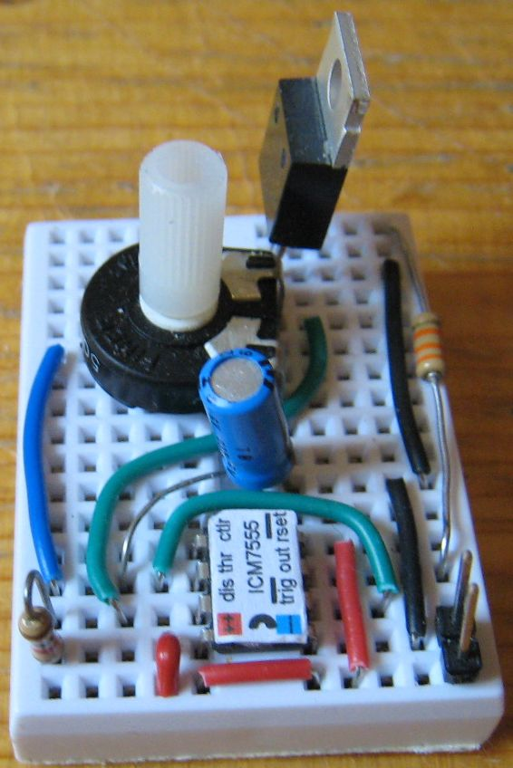
Rien n'est écrit d'origine, sur le circuit intégré, mais pour me facilité la vie, j'ai collé une description sur le C.I. pour faciliter les connexions.

Le haut-parleur se branche entre un trou de la première colonne, au + de l'alimentation et l'autre fil se branche dans l'avant dernière colonne, en bas à droite de la photo, au drain du transistor ou au collecteur si c'est un transistor bipolaire.

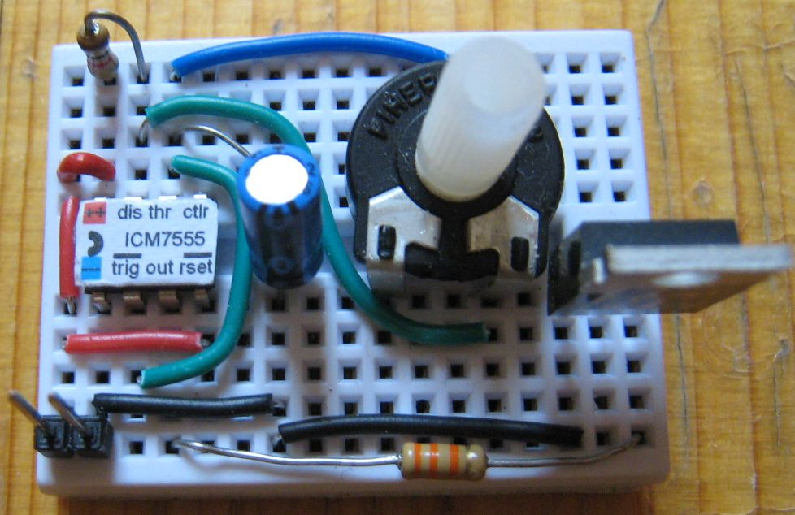

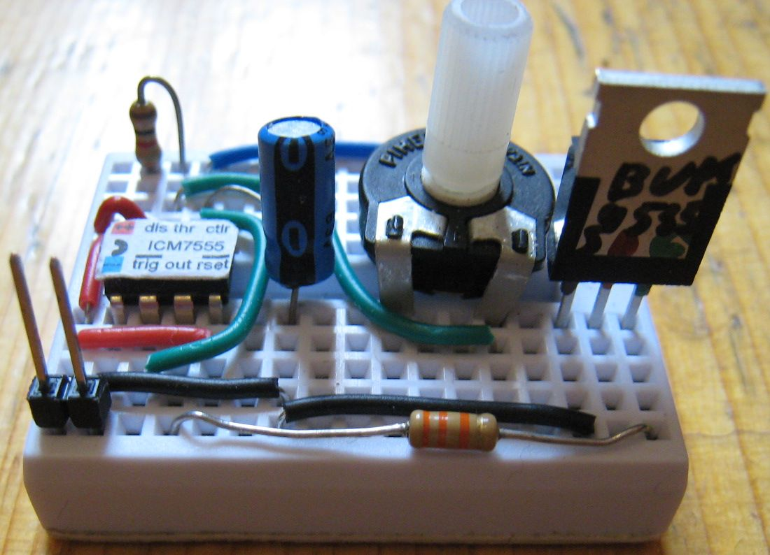

Pour information, reste d'une expérience précédente.

Interrupteur à commande vocale.
But : A chaque bruit, le circuit bascule entre deux états, allumant alternativement une LED rouge et une LED verte.
+U0
+U0
+U0
+U0
+U0 / 2
20 kΩ
BS250
+U0 / 2
10 kΩ
10 kΩ
20 kΩ
LED
rouge
100 kΩ
+
−
1 MΩ
−
+
−
+
220 Ω
1
−
+
3
220 Ω
4
10 kΩ
2
100 kΩ
2,2 μ
inverseur
LED
verte
Micro
BS170
0 [V]

0 [V]
2,2 μ
0 [V]
0 [V]

Fonctionnement :
Les ampli-op sont ceux du circuit intégré : LM324 contenant 4 ampli-op. Le microphone est un mini microphone pour circuit imprimé.
La tension d'alimentation peut être entre 4 et 12 volts.
Les deux premières résistances de 10 [kΩ] servent avec le premier ampli-op à fixer une tension de référence de U₀ / 2.
Le deuxième ampli-op joue le rôle d'un bistable, une contre réaction de sa sortie à travers une résistance de 1 [MΩ] tend à maintenir son état.
Son entrée + est reliée au micro, qui permet de faire basculer l'état de la sortie. Momentanément, la contre réaction à travers un condensateur empêche le micro d'influencer à nouveau son état.
L'entrée − du deuxième ampli-op est mis à la tension de référence et tiré vers la tension de l'entrée + momentanément à travers un condensateur, pour avoir un délai entre deux bascules de l'ampli-op n°2.
Le troisième ampli-op joue uniquement le rôle d'inverseur de tension.
Le quatrième ampli-op n'est probablement pas utile, mais joue le rôle de séparer le circuit bistable de la sortie, avec la haute impédance son entrée +.
Suivant l'état du bistable, c'est le transistor BS170 ou le transistor BS250 qui est passant, l'autre étant bloqué. La LED correspondante au transistor passant s'allume. Ils sont représentés comme des transistors bipolaires, malgré que ce sont des transistors MOS-FET.

